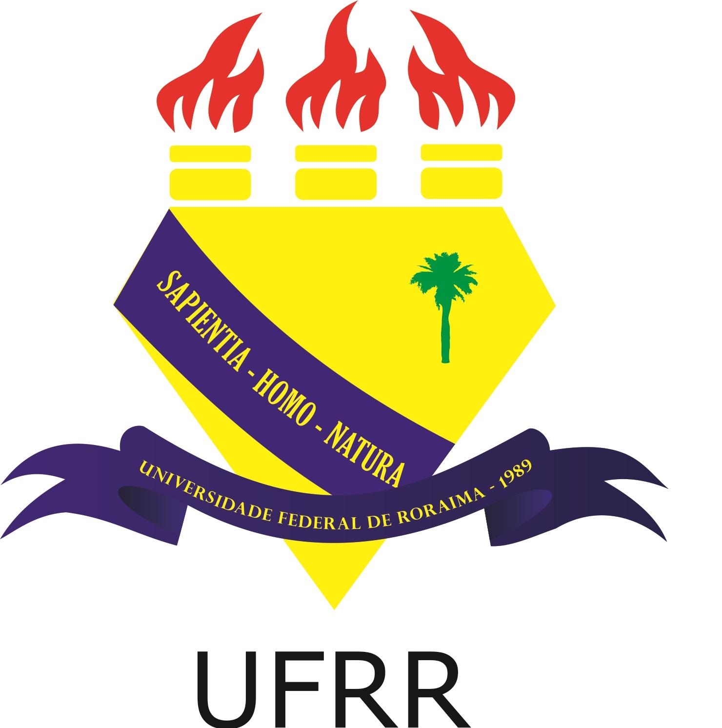
MINISTÉRIO DA EDUCAÇÃO
UNIVERSIDADE FEDERAL DE RORAIMA
PRÓ-REITORIA DE PESQUISA E PÓS-GRADUAÇÃO
DIRETORIA DE PESQUISA
PROGRAMA INSTITUCIONAL DE APOIO À PESQUISA
Av. Capitão Ene Garcez nº2413, Bairro Aeroporto, CEP:69.304-000 – Boa Vista/RR
Fone (095) 98113-0472 - E-mail: diretoriapesquisa@ufrr.br

ANEXO II

- EDITAL 09/2022 – PRPPG/PRÓ-PESQUISA/APOIO ÀS REVISTAS CIENTÍFICAS DA UFRR – LINHA III

PLANO DE TRABALHO

- 1. Revista:
Nome: | Endereço eletrônico:
    - 2. Justificativa (até 4000 caracteres):
    - 3. Previsão da quantidade de volumes a serem lançados (nos próximos 12 meses):
4. Estratégias de divulgação do periódico para a comunidade acadêmica (até 4000 caracteres):
5. Mecanismos a serem adotados para aprimorar o processo de edição e editoração (até 4000 caracteres):
6. Cronograma de atividades (para os próximos 12 meses):
7. Resultados esperados (até 4000 caracteres)

